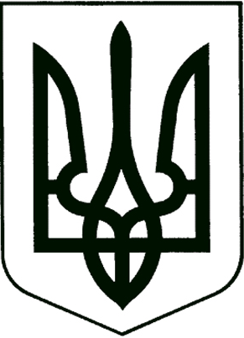
УПРАВЛІННЯ ОСВІТИ
ПРИЛУЦЬКОЇ МІСЬКОЇ РАДИ

Н А К А З

Від 30 грудняя 2024 року м. Прилуки № __162__

Про затвердження паспортів
бюджетної програми міського бюджету
по головному розпоряднику Управління
освіти Прилуцької міської ради
на 2024 рік

Відповідно до пункту 8 статті 20 Бюджетного кодексу України, Наказу Міністерства фінансів України від 26.08.2014 року № 836 «Правила складання паспортів бюджетних програм місцевих бюджетів та звітів про їх виконання», згідно рішення виконавчого комітету від 16 грудня 2024 року № 444 “Про зміни бюджетних призначень та виділення коштів бюджету міської територіальної громади” .
Н А К А З У Ю:
Затвердити зміни до паспорту бюджетних програм на 2024 рік по головному розпоряднику Управління освіти Прилуцької міської ради.
КВК 06 «Орган з питань освіти і науки»
КПКВК 0611200 - Надання освіти за рахунок субвенції з державного бюджету місцевим бюджетам на надання державної підтримки особам з особливими освітніми потребами.

Додаток: на _2__арк. у 1 прим.

Начальник управління освіти
Прилуцької міської ради Олександр ПРАВОСУД

М.П.

